附件：安徽省中等职业学校优秀论文、优质课和优秀教学软件

评选推荐表
标 题 | 外形修复机的使用
作者姓名 | 张夏君 | 联系电话 | 18009623792
单 位 | 蚌埠科技工程学校
内  容  介  绍 | 针对中职生的特点，本次课程学习的目的主要让学生掌握车身覆盖件的组成及外形修复机的操作原理及使用方法。  在能力方面，主要提高学生动手能力和分析发现问  题解决问题的能力，培养单独作业能力。  在情感方面，主要培养学生认真严谨的学习态度、  钻研精神和良好的职业行为习惯。
市 专 家 评  选 组 意 见 | 专家组组长签名  年 月 日
市 教 育 局  职 教 研 究  室 推 进 意  见 | 市教育局职教研究室  年 月 日

教学设计

科目：汽车车身钣金修复技术
课题：外形修复机的使用

授课教师：张夏君
授课班级：16汽修2班
授课时间：2018年5月
授课单位：蚌埠科技工程学校

授课日期 | 2018年5月 | 授课  班级 | 16汽修2班 | 评价方式 | 过程评价  综合评价
授课课题 | 外形修复机的使用 |  |  | 教学时数 | 1学时
教材名称 | 汽车车身钣金修复技术 | 课型 | 新授课 | 学生人数 | 12人
参考资料：
《汽车车身钣金修复技术》.东北大学出版社.
教学目标：
1、知识目标：通过本节课的学习，学生掌握车身覆盖件的组成及外形修复机的操作原理及使用方法。
2、能力目标：提高学生动手能力和分析发现问题解决问题的能力，培养单独作业能力。
3、情感目标：培养学生认真严谨的学习态度、钻研精神和良好的职业行为习惯。

为达到教学目标，教学中采用讲授法、实操演示法相结合，理实一体，学中做、做中学的教学模式，充分采用信息化教学模式，让学生积极投入到课堂教学中来。
重点及难点：
重点：外形修复机的使用方法
难点：外形修复机单点拉伸法
教材分析：
本课程使用东北大学出版社《汽车车身钣金修复技术》教材，本课题教学内容要求学生通过理实一体，动手实操，具备相关职业岗位所必须的知识理论基础；通过本课程的学习应对汽车覆盖件修复过程有一个全面的、总体的了解与把握；掌握外形修复机的使用并对覆盖件修复的作用及操作工艺要领；学会如何运用单点拉伸法将板件凹陷处进行修理。初步具备分析解决现场工艺问题的能力。
教学方法：

讲授法+实操
教具：

- 教材《汽车车身钣金修复技术》 4.车身门板 7.双作用式打磨机
2、投影仪 5.外形修复机 8.工具车
3、PPT 6.工具车及 9.气泵

【组织教学】  检查学生出勤情况，做好课堂记录。  【新课引入】  视频引入  车身覆盖件组成  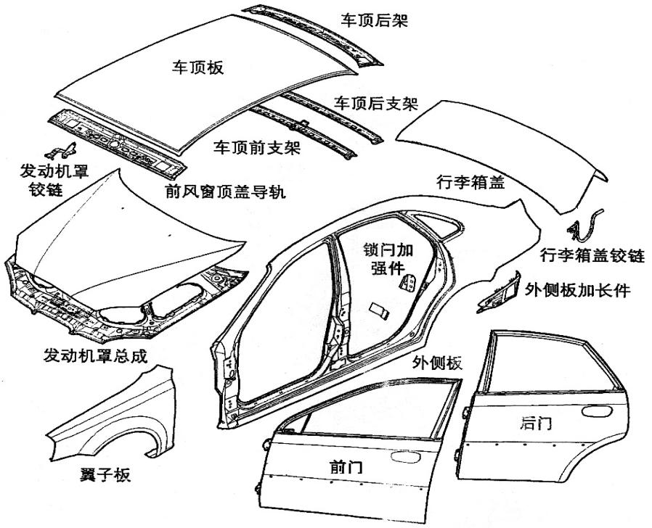  手动修复工具  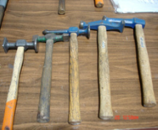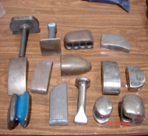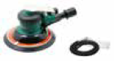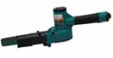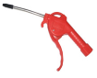  【讲授新课】  任务二 外形修复机的使用  - 外形修复机的作用  具有电流调整性能的外形修复机，它可以很轻松的把板件上的凹陷拉出来。外形修复机可以焊接垫圈、焊钉、螺柱、星型焊片等进行拉伸操作，还可以使用铜触头和碳棒进行收缩操作。  二、外形修复机的工作原理  外形修复机的电源一般是220V或380V，通过内部的变压器转换成  10V左右的直流电。主机上有2条输出电缆线，一条为焊枪电缆，另一条为搭铁电缆，在工作时两条电缆形成一个回路。把搭铁连接到工件上，焊枪通过垫圈等介子把电流导通到面板的某一部分上，由于电流达到3500A左右，垫圈接触面板的部位产生巨大的电阻热，使温度能够融化钢铁，将介子或垫圈焊接到面板上，使用滑锤进行拉伸修复。  三、外形修复机的使用方法  1）首先打开电源，调整主机的转换开关选择自己所需要的作业方式。  2）搭铁线连接到离损伤部位较近的地方。  3）要将需要进行焊接的损伤区域的涂层打磨干净，根据损伤类型选择焊枪头安装介子或垫圈。  4）按下焊枪的开关，通电后介子或垫圈就焊接在面板上了。  5）使用滑锤对面板凹陷进行拉伸修复。  6）使用过的垫圈拆除时，用钳子夹住后，左右拧就可以轻松拆下来。  7）拉伸修复操作完成后，在用盘式打磨机，轻轻地对金属面进行整体打磨，把焊接时出现的焊接印迹去除干净。  四、外形修复机单点拉伸法  ※ 在板件的凹陷处焊接介子，然后拉伸介子，达到修复的目的。  注：常规的外形修复机都具有此修复功能  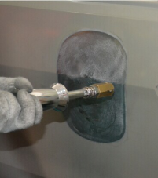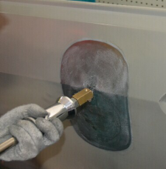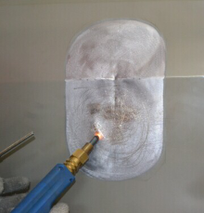  - 实操环节  老师实操示范+学生实操演练  六、教学总结  - 外形修复机作用  - 外形修复机焊接原理  - 外形修复机的使用方法  - 外形修复机单点拉伸法  七、布置作业  预习：快速维修组合工具整体拉伸方法  【板书设计】  任务 外形修复机  一、外形修复机的作用  二、外形修复机的工作原理  三、外形修复机的使用方法  四、外形修复机单点拉伸法 | 课前：  检查学生出勤情况，并作记录。  播放视频来引入新课  用思考提问的方式调动学生的兴趣  以图片的形式回顾上节课内容  让学生了解外形修复机具有哪些功用  使学生明白外形修复机是如何工作的  该知识点的解释，目的在于让学生熟练掌握外形修复机的正确使用方法  通过图片让学生更容易理解单点拉伸及收缩处理的方法  为了让学生更实际的掌握和理解外形修复机的使用及单点拉伸的方法，采用了实操演示的方法展示给学生。并让学生动手尝试  通过课后总结让学生回顾这节课所学的主要知识点  布置课后作业，提高学生自主学习的能力  板书设计，让学生一眼就能看出本节课学习的主要内容

